- Найдите бланк лицензии на КриптоПро CSP 3.6.
Пример бланка:
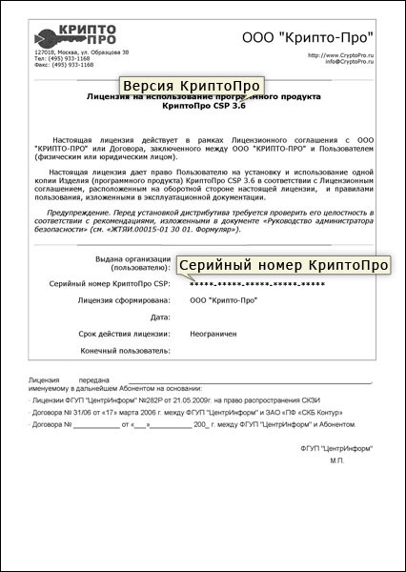

- Запустите панель управления КриптоПро CSP. Для этого зайдите:
Пуск - Настройка - Панель управления -КриптоПро CSP
- На закладке «Общие» и нажмите на строчку «КриптоПро PKI»

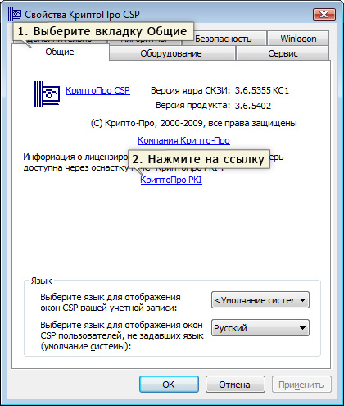
- Разверните список Управление лицензиями нажав на знак «+»
- Правой кнопкой мыши щелкните по названию КриптоПро CSP и выберите пункт «Все задачи» и нажмите «Ввести серийный номер».

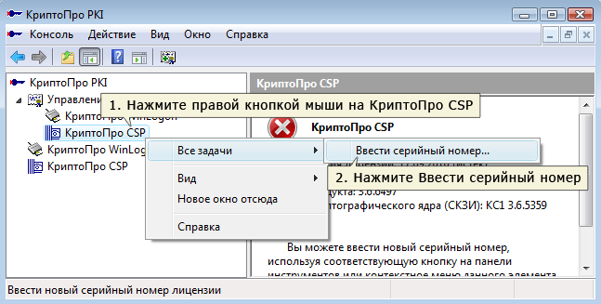
- В открывшемся окне введите серийный номер Крипто Про из бланка лицензии и нажмите кнопку «OK».

